会津若松市公園施設長寿命化計画

平成２７年 ５月

会津若松市 建設部 花と緑の課

会津若松市公園施設長寿命化計画

目 次

１．計画策定の背景と目的 ………………………………………………… １

２．計画の期間と対象 ……………………………………………………… １

３．公園施設長寿命化の基本的な考え方 ………………………………… ３

４．公園施設の健全度を把握するための点検調査結果 ………………… ４

５．公園施設の維持管理の基本方針 ……………………………………… ７

６．公園施設の長寿命化計画に向けた考え方 …………………………… ７

７．長寿命化対策の実施効果 ……………………………………………… ９

１．計画策定の背景と目的

（１）背景
本市では、現在72箇所の都市公園を管理しているが、その中で公園設置 から30年以上経過したものが約４割あり、10年後には約６割に達すること になる。また、遊具やベンチ、フェンス等の公園施設について、日常の点検を通し必要に応じて補修や更新を図り、適切な維持管理に努めてきたが、全体的に老朽化が進んでおり、公園利用者の安全・安心を確保するための維持管理の在り方が課題となっている。

（２）目的
平成21年度から公園施設長寿命化計画の策定とその計画に基づく公園施設の更新事業が国交付金の対象になったことから、公園施設の管理をこれまでの事後保全型^{※１}から予防保全型^{※２}に重点を置いたものとすることにより、ライフサイクルコストを縮減し施設の長寿命化を図るための「会津若松市公園施設長寿命化計画」を策定した。
※１ 施設の日常的な維持管理や点検を行い、施設の機能が果たせなくなった
段階で取り換える管理方法
※２ 施設の劣化や損傷の進行を未然に防止し長持ちさせることを目的に、
計画的な手入れを行う管理方法

２．計画の期間と対象

- 都市公園整備状況（平成26年4月時点）
表―１ 都市公園概況
都市公園数 | 都市公園面積 | 一人当りの都市公園面積
72箇所 | 196.57ha | 19.60㎡

※会津若松市の人口 平成26年4月1日現在 123,823人
一人当り都市公園面積の数値は、福島県営会津レクリエーション公園(広域)を含む。

（２）計画期間
本計画の計画期間は、平成27年度～平成36年度（10箇年）とする。

- 計画対象公園
本計画の対象とする公園は、72箇所の都市公園すべてとする。
表－２に都市公園の種別別箇所数を示す。

表―２ 都市公園の種別別箇所数
公 園 種 別 |  | 箇 所 数 | 備 考
住区基幹  公 園 | 街区公園 | 43 | 大町中央公園、つばくろ公園外
 | 近隣公園 | 2 | 東部公園、広田西公園
 | 地区公園 | 1 | 門田緑地
都市基幹  公 園 | 総合公園 | 1 | 鶴ケ城公園
 | 運動公園 | 1 | 会津総合運動公園
特殊公園 | 風致公園 | 2 | 背炙山公園、小田山公園
 | 歴史公園 | 1 | 蒲生氏郷記念公園
 | 墓 園 | 1 | 大塚山墓園
都 市 緑 地 |  | 19 | 大川緑地、物流１号緑地外
緑 道 |  | 1 | 松長緑道
合 計 |  | 72

- 計画対象公園施設
計画対象公園施設は、園路広場、噴水等の修景施設、四阿等の休養施設、 ぶらんこ等の遊戯施設、運動施設、記念碑等の教養施設、トイレ等の便益施設、管理施設の合計4,426施設とする。
表－３に対象公園別施設数を示す。

表―３ 対象公園別施設数
種 別 |  | 計 画  対 象  箇所数 | 対 象 施 設 数
 |  |  | 園路  広場 | 修景  施設 | 休養  施設 | 遊戯  施設 | 運動  施設 | 教養  施設 | 便益  施設 | 管理  施設 | 計
住区基幹公園 | 街区公園 | 43 | 47 | 19 | 265 | 195 | 0 | 0 | 60 | 235 | 821
 | 近隣公園 | 2 | 15 | 4 | 47 | 18 | 1 | 0 | 9 | 47 | 141
 | 地区公園 | 1 | 12 | 0 | 11 | 0 | 13 | 0 | 4 | 13 | 53
都市基幹公園 | 総合公園 | 1 | 48 | 10 | 154 | 8 | 53 | 23 | 45 | 837 | 1178
 | 運動公園 | 1 | 143 | 194 | 157 | 21 | 94 | 0 | 39 | 467 | 1115
特殊  公園 | 風致公園 | 2 | 45 | 27 | 40 | 28 | 0 | 1 | 9 | 156 | 306
 | 歴史公園 | 1 | 0 | 9 | 7 | 0 | 0 | 0 | 0 | 19 | 35
 | 墓 園 | 1 | 50 | 8 | 10 | 0 | 0 | 4 | 11 | 143 | 226
都 市 緑 地 |  | 19 | 26 | 2 | 121 | 33 | 153 | 0 | 28 | 112 | 475
緑 道 |  | 1 | 12 | 2 | 27 | 6 | 0 | 0 | 4 | 25 | 76
合 計 |  | 72 | 398 | 275 | 839 | 309 | 314 | 28 | 209 | 2054 | 4426

３．公園施設長寿命化計画の基本的な考え方

計画は、公園施設の管理について「予防保全型管理」と「事後保全型管理」の二つの管理類型に分類する。
予防保全型管理の施設については、適切な長寿命化対策を実施することにより、法定処分制限期間以上に使用見込期間^{※３}を延伸させ、単年度あたりのライフ サイクルコストの縮減を図るものとする。
また、事後保全型管理の施設については、日常的な維持管理や点検を行い、 施設の機能が果たせなくなった段階で更新するものとする。
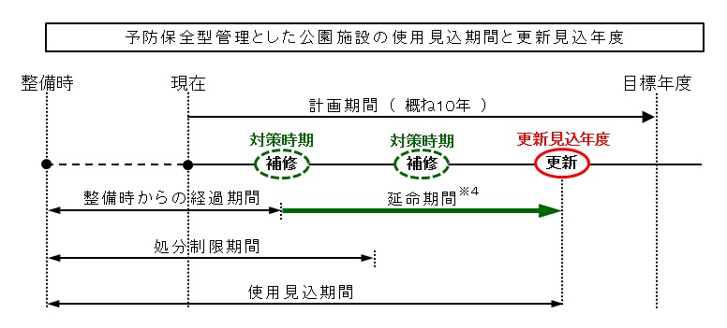
図－１ 予防保全型管理と長寿命化対策時期のイメージ
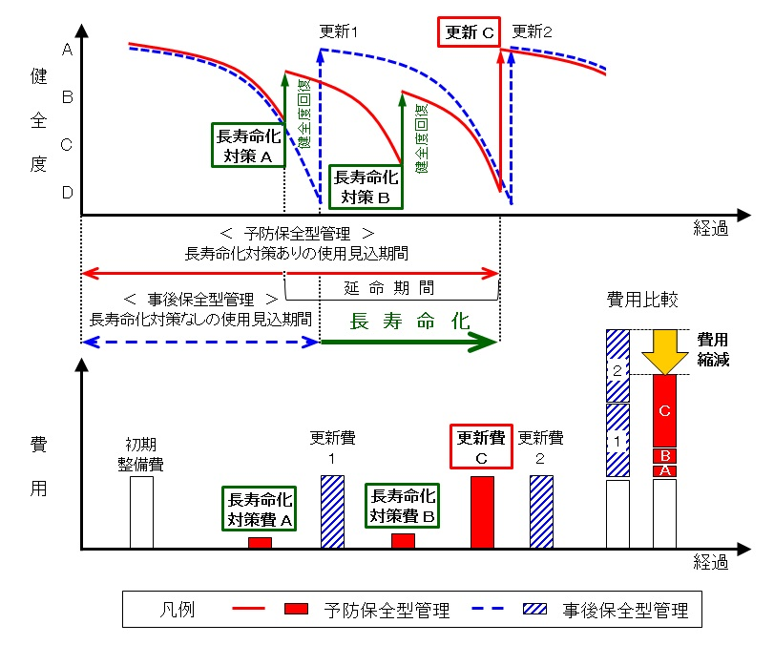
図－２ 長寿命化の概念図（模式図）
※３ 実際に使用が可能と想定される使用期間の目安として設定する期間
※４ 計画期間内の初回の補修（対策時期）から使用見込み期間の終了までの期間
４．公園施設の健全度を把握するための点検調査結果

（１）現地調査および健全度調査
国土交通省の「公園施設長寿命化計画策定指針（案）」に準じて、計画検討 対象施設の健全度判定を実施するため、平成23年度に64箇所、平成25年度に8箇所の、計72箇所の都市公園の現地調査を実施した。
その結果を踏まえて、計画対象公園施設とした4,426施設のうち、コストをかけて長寿命化対策^{※５}を行っても延命効果が小さいなど、実施効果が期待できない3,490施設については、事後保全型の管理を行うものとし、その他の公園施設936施設については、予防保全型管理の候補としての分類を行い、健全度を調査した。
※５ 予防保全型管理において、公園施設の延命及びライフサイクルコストの縮減に
寄与する定期的な健全度調査や補修

- 管理類型の分類
表―４ 対象施設の分類
予 防 保 全 型 管 理 |  |  |  | 事 後 保 全 型 管 理
ａ．一般施設 | ｂ．遊具 | ｃ．土木構造物 | ｄ．建築物 | ａ．一般施設 | ｂ．土木構造物 | ｃ．建築物
▼修景施設  噴水等  日陰だな  (10㎡以上)  ▼休養施設  四阿  パーゴラ  休憩所等  (10㎡以上)  ▼運動施設  ﾊﾞｯｸﾈｯﾄ等  ▼管理施設  照明施設  引込柱  時計  門・柵等 | ▼遊戯施設  ぶらんこ  すべり台  鉄棒等 | ▼園路広場  橋梁  (10ｍ以上)  ※鋼橋は  全て対象  ▼運動施設  野球場  水泳場  陸上競技場  テニスコート  （人工芝）  等 | ▼休養施設  キャンプ場  等の建築物  (10㎡以上)  ▼運動施設  野球場  （附帯施設）  水泳場  （附帯施設）  陸上競技場  （附帯施設）  体育館等  ▼便益施設  トイレ等  (10㎡以上) | ▼園路広場  舗装等  ▼修景施設  日陰だな  (10㎡未満)  花壇等  ▼休養施設  四阿  パーゴラ  休憩所等  (10㎡未満)  ▼教養施設  記念碑等  ▼便益施設  駐車場  水飲み場等  ▼管理施設  側溝  排水桝等  水道、暗渠  電線等  地下埋設物 | ▼園路広場  橋梁  (10ｍ未満) ▼管理施設  擁壁(石積、  間知ﾌﾞﾛｯｸ、  補強土等)、  水門等  ▼運動施設  クレーグランド  テニスコート  （クレー） | ▼休養施設  キャンプ場等  の建築物  (10㎡未満)  ▼便益施設  トイレ等  (10㎡未満)  ▼管理施設  倉庫、車庫等  プレハブ等  簡易な構造  の21建築物

- 判定基準
健全度は、表－５に示す健全度の判定基準に基づき、Ａ、Ｂ、Ｃ、Ｄの4段階の評価とする。

表―５ 健全度の判定基準
判定 | 判 定 基 準
Ａ | ・全体的に健全である。  ・公園施設の補修の必要性はないので、日常の維持保全で管理するもの。
Ｂ | ・全体的に健全だが、部分的に劣化が進行している。  ・公園施設の補修の必要性はないが、維持保全での管理の中で、劣化部分について定期的な観察が必要なもの。
Ｃ | ・全体的に劣化が進行している。  ・現時点では公園利用者の事故につながらないが、公園施設を利用し続けるためには部分的な改修、もしくは更新が必要なもの。
Ｄ | ・全体的に顕著な劣化が見られる。  ・公園利用者の事故につながる恐れがあり、安全・安心を確保する上で公園施設の利用禁止あるいは、大規模な補修、もしくは更新が必要とされるもの。

- 健全度調査結果
予防保全型管理の候補とした各公園施設936施設の健全度を調査した結果を表－6に示す。健全とされるＡ判定は88施設、おおむね健全とされるＢ判定は464施設、施設の部分的な改修等による長寿命化の対象となるＣ判定は288施設、施設の更新あるいは撤去の対象となるＤ判定は96施設となっている。

表―６ 各公園施設の健全度調査結果
施設区分 | 施設数 | Ａ判定 | Ｂ判定 | Ｃ判定 | Ｄ判定
ａ．一般施設 | 681 | 41 | 385 | 159 | 96
ｂ．遊具 | 225 | 38 | 69 | 118 | ―
ｃ．土木構造物 | 5 | 4 | ― | 1 | ―
ｄ．建築物 | 25 | 5 | 10 | 10 | ―
計 | 936 | 88 | 464 | 288 | 96

計936施設
41％
10％
31％
(96施設)
(288施設)
(464施設)
(88施設)
図－３ 公園施設健全度判定結果

本計画の策定にあたり、従来の事後保全型から予防保全型に重点をおいた管理とするものであるが、図－３よりＣ判定、Ｄ判定の公園施設が全体の約４割を占め、対策時期^{※６}にある施設が多い。その中でもＤ判定の一般施設96施設は、主に老朽化した木製のベンチや柵であることから、長寿命化対策を実施しても延命効果が少ないため、適時、更新あるいは撤去するものとする。
※６ 長寿命化対策のうち、補修又は更新を実施する時期

今回の調査の結果、計画対象公園施設4,426施設の内、予防保全型の管理とした公園施設（936施設）の内訳を表－７に示す。

表－７ 予防保全型とした施設内訳
健全度調査実施 | Ａ判定 | 88施設
 | Ｂ判定 | 464施設
 | Ｃ判定 | 288施設
 | Ｄ判定 | 96施設
合 計 |  | 936施設

５．公園施設の維持管理の基本方針
（１）予防保全型とした施設の維持管理 （ 936施設 ）
・定期点検を行う遊具や設備以外の公園施設については、５年に１回以上の 健全度調査を実施し、施設の劣化及び損傷状況を把握する。
・公園施設の健全度調査の結果、施設がＢ判定の時点で、出来る限り適切な長寿命化対策を実施し、延命化を図る。
・一定規模以上の特殊建築物については、法で定める３年に１回以上の定期点検を実施し、健全度調査として活用する。また、本計画で定める建築物の補修や更新計画に従い長寿命化対策を実施する。
なお、健全度調査結果が公園施設長寿命化計画で定めた内容と著しく
かけ離れた場合、計画の見直しを行う。

（２）事後保全型とした施設の維持管理 （ 3,490施設 ）
・維持保全（清掃・補修・修繕）と日常点検により公園施設の機能の保全と 安全性を維持する。
・使用見込み期間（存置期間として、他自治体の実績から処分制限期間の1.7倍に設定）を一つの目安とし、日常点検により施設の劣化及び損傷の状況から施設の機能が果たせなくなったと判断した場合、利用禁止等の措置を行った上、順次施設の更新を行う。

６．公園施設の長寿命化計画に向けた考え方
公園施設長寿命化計画については、国交付金を活用した計画内容とし、施設の
長寿命化が図れるよう予防保全型管理の施設を対象に、施設の機能保全とライ
フサイクルコストの縮減を目指し、計画的に公園施設の補修・更新を行ってい
くものとする。また、対象となる施設は、予防保全型管理を行う施設のうち、
今回実施した健全度調査で改善が必要と判断され、以下の要件を各々満たした
ものとする。
・面積が2ｈa以上の都市公園における施設の改築
・長寿命化対策として実施する公園施設を構成する部材（支柱、梁、屋根等）等の大幅な交換
・遊具の更新
なお、公園施設の長寿命化に係る施設整備については、公園施設の健全度調査結果により、優先順位を設定し、順次整備していくものとする。
優先順位は、公園設置からの経過年数、公園の規模（面積）、利用状況、周辺 環境、公園施設の数量・健全度・緊急度・劣化状況等を点数化し、それぞれの 点数を集計し、点数の高いものを優先度が高いものと位置づける。
表－８に、本市が今後10年間（平成27年度から平成36年度まで）に国交付
金を活用した施設改修及び更新を行う総額９億８千万円の公園施設長寿命化計
画を示す。
表-８ 公園施設長寿命化10箇年計画（Ｈ27～Ｈ36）
単位：千円
７．長寿命化対策の実施効果

長寿命化計画の策定に基づき、従来の事後保全型から予防保全型に重点をおいた管理とすることにより、計画的かつ効率的な公園施設の補修及び更新が可能となる。その結果、従来以上に公園施設の健全度を長期にわたって保持できることや安全・安心な公園施設の提供へつなげることができ、今後10年間での
計画実施により、公園施設におけるコスト縮減額は、約2,300万円と見込まれる。
なお、都市公園の特徴として、多種多様な規模、構造、素材からなる公園施設の集合体であることや公園施設の劣化や損傷は想定どおりには進行しないことから、現実的には、本計画を参考とし、毎年の事業内容・事業費の見通し過程で、具体的な利用実態や地域のニーズ等を考慮しながら、効率的に長寿命化対策が 図れるよう取り組んでいくものとする。

